Правила поведения на воде

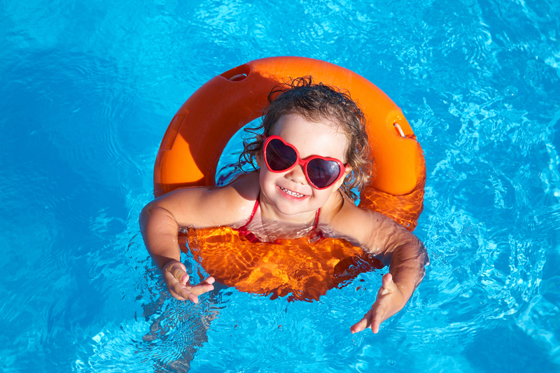
Отдых на воде – один из лучших видов отдыха людей, особенно летом. Много удовольствий приносит детям и взрослым купание, плавание, прогулки на катерах и лодках. Угроза утопления возникает, когда происходит непроизвольное попадание воды в дыхательные пути. Наиболее часто это происходит с подростками, детьми и взрослыми, находящимися в состоянии алкогольного опьянения. Когда жертва оказывается под водой, происходит задержка дыхания, которая потом сменяется непроизвольным вдохом. Примерно в 15% несчастных случаев вода не поступает в легкие, а пострадавшие погибают от удушья. В такой ситуации сначала прекращается дыхание, затем происходит остановка сердечной деятельности. С прекращением функционирования дыхательной и сердечно-сосудистой систем вскоре наступает смерть. Необходимо немедленно вызвать скорую медицинскую помощь, а до ее прибытия оказать пострадавшему первую медицинскую помощь. Следует помнить, что тонущий человек действует бессознательно и инстинктивно. Даже если пострадавший – ребенок, ваш друг или близкий человек, он может вцепиться в вас мертвой хваткой и будет тянуть под воду. Тогда вы не сможете помочь, но и сами вполне можете утонуть.
Правила поведения на воде
Начинайте купание в солнечную и безветренную погоду при температуре воздуха 20-25 С, а воды – не ниже 18 С.
НЕ купайтесь и не ныряйте в незнакомых местах: на дне могут быть сваи, камни, проволока, битое стекло.
НЕ следует купаться раньше, чем через 1,5-2 часа после еды, иначе может наступить спазм желудка, появиться рвота.
В воде можно находиться 10-15 минут. НЕ купайтесь до озноба. От переохлаждения могут появиться сердечные спазмы, судороги мышц, может наступить временная остановка дыхания и потеря сознания.
Если вас захватило быстрым течением, не пытайтесь с ним бороться. Плывите вниз по течению, постепенно приближаясь к берегу.
Если зацепились за растения – не делайте резких движений, постарайтесь ослабить петли растений свободной рукой.
НЕ заплывайте за предупредительные знаки: вы можете не рассчитать свои силы и утонуть.
Перед купанием отдохните, особенно если вы переутомились, разгорячены, вспотели.
Солнечные ванны лучше принимать до купания, а после купания – воздушные ванны в тени деревьев.
При появлении судорог старайтесь плыть на спине.
НЕ купайтесь в нетрезвом состоянии. Помните – даже небольшая доза спиртных напитков вызывает нарушение координации движений. Нетрезвый человек быстро теряет контроль, слабо борется за жизнь.
Оказание первой помощи при утоплении
• после извлечения пострадавшего из воды, поместите его на твердую поверхность и проделайте следующее:
• прочистите верхние дыхательные пути от слизи, песка, ила и рвотных масс;
• при отсутствии самостоятельного дыхания приступайте к проведению искусственного дыхания методом изо рта в рот или изо рта в нос; одновременно начинайте закрытый массаж сердца
• при восстановлении дыхания начинайте растирать кожные покровы, массаж рук и ног, оберните пострадавшего в сухое одеяло, приложите грелки;
• транспортируйте пострадавшего в горизонтальном положении на носилках с опущенным подголовником; лечебные мероприятия, начатые на месте происшествия, продолжаются и в процессе транспортировки.

Сигаев А.В. врач анестезиолог-реаниматолог

